Съдържание
1. УВОД 3
1.1. Цел на дипломния проект 3
1.2. Задачи за изпълнение 3
2. Анализ на предметната област 4
2. 4
2.1. Мрежови модели и протоколи 4
2.2. Компютърни мрежи – основни понятия 6
2.3. Технология Wake-on-LAN (WOL) 6
2.3.1. Принцип на работа 7
2.3.2. Изисквания и ограничения 7
2.4. Уеб базирани системи и архитектури 7
2.4.1. Клиент-сървър архитектура 8
2.4.2. REST API принципи 8
2.5. Избор на технологии и инструменти 8
2.6. Сравнителен анализ на алтернативни технологии 9
3. Проектиране и реализация на системата 10
3. 10
3.1. Архитектура на разработваната система 10
3.2. Проектиране на базата данни 10
3.3. Разработка на сървърната част (Backend) 12
3.3.1. Мрежов модул и бизнес логика 12
3.3.2. REST API изгледи и сериализатори 13
3.3.3. Маршрутизация на заявките 13
3.4. Разработка на потребителския интерфейс (Frontend) 14
3.4.1. Структура на изгледа 14
3.4.2. Взаимодействие с API чрез Vue.js 15
3.5. Тестване и ръководство за потребителя 16
4. ЗАКЛЮЧЕНИЕ 17
3.6. Изводи 17
3.7. Приноси на дипломния проект 18
3.8. Възможности за бъдещо развитие 18
5. ИЗПОЛЗВАНА ЛИТЕРАТУРА 19

УВОД
Съвременните компютърни мрежи са основа за управление и поддръжка на информационни системи. В практиката често възниква необходимост от дистанционно администриране на множество компютри (например в компютърни зали, офиси или лаборатории) без физически достъп до тях. Това спестява време и ресурси, а в редица случаи допринася и за намаляване на разходите за електроенергия чрез ефективно управление на работните режими на техниката.
Една от технологиите, която позволява дистанционно включване, е Wake-on-LAN (WOL). Тя използва изпращане на специален мрежов пакет, наречен "Magic Packet", който съдържа целевия MAC адрес в специфичен формат. Когато мрежовата карта разпознае собствения си MAC адрес, тя активира процес по включване на системата на ниво Data Link Layer (OSI модел).

Цел на дипломния проект
Целта на настоящия дипломен проект е да се проектира и разработи уеб-базирана система (Wake-on-LAN сървър) за дистанционно включване на компютри в локална мрежа чрез генериране и изпращане на WOL "Magic Packet" (UDP broadcast) към зададени MAC адреси.

Задачи за изпълнение
За постигане на поставената цел бяха дефинирани следните конкретни задачи, съгласно заданието:
- Проучване и анализ на технологията Wake-on-LAN, мрежовите протоколи (UDP, Broadcast) и архитектурата клиент-сървър.
- Избор и аргументация на подходящи съвременни софтуерни технологии за реализация на сървърната и клиентската част на приложението.
- Проектиране на база данни за съхранение на информация за компютрите и логове за извършените събития.
- Разработка на сървърна част (Backend), която да валидира MAC адреси, да генерира "Magic Packet" и да го изпраща през локалната мрежа.
- Разработка на потребителски интерфейс (Frontend) с възможност за въвеждане на адреси, управление на списък от запазени компютри и визуализация на историята (логовете).
- Интегриране на базова защита на достъпа и обработка на мрежови грешки.
- Тестване на разработената система за работоспособност в реална или симулирана мрежова среда.

Анализ на предметната област

Мрежови модели и протоколи
За да бъде възможна комуникацията между компютърни системи в една мрежа, е необходимо тя да се осъществява по строго определени правила и стандарти. Тези правила се дефинират чрез мрежови модели и протоколи.
Мрежовият модел представлява логическа структура, която разделя процеса на предаване на данни на отделни слоеве. Един от най-известните теоретични модели е OSI моделът (Open Systems Interconnection). Той разделя мрежовата комуникация на седем слоя: физически, канален, мрежов, транспортен, сесиен, представителен и приложен.
Физическият слой отговаря за реалното предаване на битове по комуникационната среда. В контекста на Wake-on-LAN физическият слой е важен, защото сигналът трябва да достигне до мрежовата карта на изключеното устройство.
Каналният (Data Link) слой работи с MAC адреси и Ethernet кадри. Именно на този слой се разпознава "Magic Packet", който активира събуждането на компютъра.
Транспортният слой осигурява комуникация чрез протоколи като TCP и UDP.
На практика най-често използваният модел е TCP/IP. Той е по-опростен и включва четири слоя (мрежов достъп, интернет, транспортен и приложен).
Особено важен за настоящия проект е транспортният слой и по-конкретно протоколът UDP (User Datagram Protocol). За разлика от TCP, който е ориентиран към връзка, UDP е безсесиен протокол – предава данни без предварително установяване на комуникация и не изисква потвърждение за получаване. Технологията Wake-on-LAN използва именно UDP протокола (най-често през портове 7 или 9). Причината е, че целевият компютър е изключен, няма активна операционна система и не може да установи TCP връзка или да отговаря на заявки. Целта е просто пакетът да бъде разпространен в мрежата възможно най-бързо.
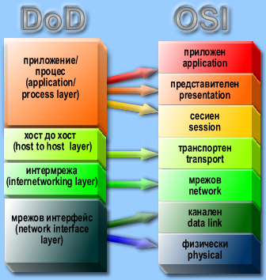
При предаването на информация всеки слой на мрежовия модел добавя собствена заглавна информация към данните – процес, наречен капсулиране. Когато WOL сървърът генерира Magic Packet, транспортният слой добавя UDP заглавка, мрежовият – IP заглавка, а каналният – Ethernet заглавка с източников и целеви MAC адрес.

Компютърни мрежи – основни понятия
Компютърната мрежа представлява съвкупност от взаимосвързани изчислителни устройства, които обменят информация. В зависимост от географския обхват те се разделят на локални (LAN), градски (MAN) и глобални (WAN).
Локалната мрежа (LAN) обхваща малка територия – например компютърна зала, училище или офис. Характеризира се с висока скорост и централизирано управление. Проектът за Wake-on-LAN сървър функционира основно в рамките на LAN мрежа, тъй като технологията разчита на разпространение на пакети (broadcast) в една и съща подмрежа.
В компютърните мрежи се използват два основни вида адреси:
- MAC адрес (Media Access Control): 48-битов уникален хардуерен идентификатор, зададен от производителя на мрежовата карта. Функционира на каналния слой. WOL използва MAC адреса като основен идентификатор за събуждане.
- IP адрес: Логически 32-битов (при IPv4) адрес, използван за маршрутизация. Тъй като изключеният компютър няма активен IP стек, WOL не може да го използва директно за насочване на пакета.
Broadcast комуникация - Broadcast представлява механизъм за изпращане на пакет до всички устройства в една подмрежа едновременно. Използва се специален IP адрес (например 192.168.1.255). При Wake-on-LAN, "Magic Packet" се изпраща като broadcast съобщение. Всички устройства получават пакета, но само мрежовата карта, чийто MAC адрес съвпада с кодирания вътре в пакета, подава сигнал към дънната платка за включване.

Технология Wake-on-LAN (WOL)
Технологията Wake-on-LAN се появява през 90-те години на XX век като решение за дистанционно управление. Тя е особено полезна в корпоративни и образователни мрежи за извършване на нощни актуализации, архивиране на данни и пестене на електроенергия.

Принцип на работа
Дори когато компютърът е изключен, мрежовата карта (NIC) остава частично активна (ако има захранване към нея) и следи мрежовия трафик. Процесът протича в следните стъпки:
- Изпраща се "Magic Packet" през мрежата чрез UDP Broadcast.
- Пакетът достига до локалната мрежа и съответно до мрежовата карта.
- Картата разпознава своя MAC адрес в структурата на пакета.
- Изпраща се електрически сигнал към дънната платка.
- Компютърът се включва (boot процес).
- Структура на "Magic Packet"
Това е специфичен мрежов кадър, който има стриктна структура, за да не бъде объркан със случаен трафик. Той съдържа:
- Синхронизираща последователност – 6 байта със стойност FF (в шестнадесетичен формат: FF FF FF FF FF FF).
- MAC адресът на целевото устройство, повторен точно 16 пъти последователно.

Изисквания и ограничения
За успешна работа е необходимо технологията да бъде поддържана и активирана в BIOS/UEFI на дънната платка (опции като Wake-on-LAN, Power On by PCI Device), както и в настройките на операционната система (разрешение устройството да събужда компютъра). Основното ограничение на WOL е, че broadcast пакетите по подразбиране не преминават през мрежови рутери, което ограничава действието на технологията само в рамките на локалната подмрежа, освен ако не се конфигурира специфично пренасочване (Wake-on-WAN).

Уеб базирани системи и архитектури
За управлението на WOL процеса се разработва уеб базирана система. Тя функционира чрез интранет и се достъпва през стандартен уеб браузър, което премахва нуждата от инсталиране на допълнителен софтуер при клиента.

Клиент-сървър архитектура
Системата се изгражда върху класическия модел клиент-сървър:
- Клиент (Frontend): Уеб браузърът, който визуализира графичния интерфейс (HTML, CSS, JavaScript) и изпраща заявки.
- Сървър (Backend): Компютър или програма, която приема заявките чрез HTTP протокола, изпълнява бизнес логиката (генерирането на Magic Packet) и комуникира с базата данни (за запазване на списъка с компютри и историята).

REST API принципи
Комуникацията между Frontend и Backend се осъществява чрез REST (Representational State Transfer) архитектурен стил. Системата работи с ресурси (компютри, логове) чрез стандартни HTTP методи (GET за извличане на списъци, POST за изпращане на команда за събуждане), като данните се обменят в лек JSON формат.
Специфика на HTTP методите и статусите в REST API
В разработената система комуникацията разчита на строгото спазване на HTTP стандартите. За управление на ресурсите (компютри и логове) се използват следните методи:
- GET: Използва се за извличане на информация. Клиентът изпраща GET заявка към /api/computers/, за да получи списък с всички запазени машини. Тази операция е "безопасна" и не променя състоянието на сървъра.
- POST: Използва се за създаване на нови записи и иницииране на действия. В проекта POST се използва както за запазване на нов компютър (/api/computers/), така и за изпращане на команда за събуждане към /api/wake/. При POST заявките данните се предават в тялото на съобщението (Request Body) във формат JSON.
- DELETE: Използва се за премахване на съществуващи ресурси, например при изтриване на вече ненужен компютър от списъка.
За да може клиентът (Vue.js) да разбере резултата от операцията, сървърът връща стандартизирани HTTP статус кодове:
- 200 OK или 201 Created – при успешно изпълнение (напр. пакетът е изпратен успешно).
- 400 Bad Request – когато клиентът е изпратил невалидни данни (напр. грешен формат на MAC адрес).
- 403 Forbidden – при липса на права или липсващ CSRF токен (защита от междусайтови атаки).
- 500 Internal Server Error – при неочаквана мрежова грешка в модула за изпращане.

Избор на технологии и инструменти
За реализацията на дипломния проект е направен внимателен подбор на съвременни технологии, които осигуряват бързодействие, сигурност и мащабируемост:
Python: Избран за основен език на сървърната част (Backend) поради своята изчистеност, мощни вградени мрежови библиотеки (за работа с UDP сокети) и отлична екосистема.
Django: Python framework от високо ниво, който предоставя готова ORM (Object-Relational Mapping) система за лесна работа с бази данни и вграден административен панел за управление на достъпа и сигурността.
Django REST Framework (DRF): Инструмент, надграждащ Django, използван за бързо и сигурно създаване на RESTful API. Чрез него се реализират сериализаторите (преобразуване на данни в JSON) и точките за достъп (endpoints).
Vue.js: Прогресивен JavaScript фреймворк, избран за създаване на динамичен и интерактивен потребителски интерфейс (Frontend). Той позволява страницата да се обновява без презареждане (Single Page Application подход).
Axios: JavaScript библиотека, използвана във Vue.js за асинхронно изпращане на HTTP заявки към DRF сървъра.
Bootstrap 5: CSS фреймворк, гарантиращ модерен, адаптивен (responsive) дизайн, който работи еднакво добре на десктоп и мобилни устройства.
MySQL / MariaDB (чрез XAMPP): Използвана като основна релационна система за управление на бази данни (СУБД) за съхранение на моделите "Компютър" и "Лог на събитията". MariaDB е мощно, бързо и сигурно решение с отворен код, базирано на MySQL. За целите на разработката е използван софтуерният пакет XAMPP, който осигурява лесна конфигурация и симулира реална сървърна среда. Този избор гарантира висока надеждност и възможност за безпроблемно мащабиране на системата при управление на голям брой устройства в бъдеще.

Сравнителен анализ на алтернативни технологии
При първоначалния етап на проектиране бяха разгледани няколко алтернативни софтуерни архитектури за реализация на Backend системата. Основните кандидати бяха Python микро-фреймворкът Flask и пълнофункционалният фреймворк Django.
Flask предоставя минималистичен подход, който изисква програмистът сам да избира и интегрира библиотеки за база данни (например SQLAlchemy), автентикация и маршрутизация. Това дава голяма свобода, но увеличава времето за първоначална конфигурация.
Django, от своя страна, следва принципа "всичко включено" (batteries-included). Той идва с вградена ORM система, панел за администрация и строга архитектура (Model-View-Template/Controller). За нуждите на настоящия проект, където се изисква сигурна работа с база данни и лесно изграждане на REST API (чрез Django REST Framework), Django беше предпочетен, тъй като драстично намалява времето за разработка на стандартни CRUD операции.
По отношение на клиентската част (Frontend), изборът стоеше между React, Angular и Vue.js. React и Angular изискват сложна конфигурация с инструменти като Webpack, Node.js и компилатори. За разлика от тях, Vue.js може да бъде интегриран прогресивно – директно в HTML файл чрез CDN, без нужда от сложна среда за изграждане. Това го прави идеален за по-леки административни интерфейси като Wake-on-LAN портала, като същевременно запазва пълната мощност на реактивното свързване на данни (two-way data binding) и компонентно-ориентираната архитектура.

Проектиране и реализация на системата

Архитектура на разработваната система
Разработената система "Wake-on-LAN сървър" представлява уеб базирано приложение, изградено върху съвременна архитектура, разделяща ясно сървърната част (Backend) и потребителския интерфейс (Frontend).
Основното ядро е базирано на Python фреймворка Django и разширението Django REST Framework (DRF), които осигуряват комуникацията с базата данни (MariaDB чрез XAMPP) и обработката на мрежовите протоколи. Клиентската част е реализирана като Single Page Application (SPA) с помощта на Vue.js и Bootstrap 5. Двете части комуникират помежду си изключително чрез асинхронни HTTP заявки (AJAX/Axios), обменяйки данни в JSON формат.

Проектиране на базата данни
За нуждите на приложението са създадени два основни релационни модела в приложението main (файл models.py):
Модел Computer: Служи за съхранение на предварително въведените машини. Включва валидация на MAC адреса чрез регулярен израз (Regex), за да се гарантира, че потребителят въвежда данните в правилен формат. Предвидено е и поле за специфичен IP/Broadcast адрес, което е критично важно за избягване на маршрутизационни проблеми при наличие на виртуални мрежови карти (VirtualBox, VPN).
Модел WakeLog: Записва пълната история на изпратените "Magic Packets" – кой потребител, към кой MAC адрес, кога и с какъв статус (успех или грешка) е инициирал събитието.
from django.db import models
from django.core.validators import RegexValidator
from django.contrib.auth.models import User
# Валидатор за MAC адрес
mac_validator = RegexValidator(
regex=r'^([0-9A-Fa-f]{2}[:-]){5}([0-9A-Fa-f]{2})$',
message='Въведете валиден MAC адрес във формат XX:XX:XX:XX:XX:XX или XX-XX-XX-XX-XX-XX.'
)
class Computer(models.Model):
name = models.CharField(max_length=100, verbose_name="Име на компютър")
mac_address = models.CharField(max_length=17, validators=[mac_validator], verbose_name="MAC адрес")
ip_address = models.GenericIPAddressField(
null=True,
blank=True,
verbose_name="IP / Broadcast адрес",
help_text="Опционално: Оставете празно за стандартен локален broadcast (255.255.255.255)"
)
created_at = models.DateTimeField(auto_now_add=True, verbose_name="Добавен на")
def __str__(self):
return f"{self.name} ({self.mac_address})"
class Meta:
verbose_name = "Компютър"
verbose_name_plural = "Компютри"
ordering = ['-created_at']
class WakeLog(models.Model):
STATUS_CHOICES = (
('success', 'Успешно изпратен'),
('error', 'Грешка при изпращане'),
)
user = models.ForeignKey(User, on_delete=models.SET_NULL, null=True, blank=True, verbose_name="Потребител")
computer = models.ForeignKey(Computer, on_delete=models.SET_NULL, null=True, blank=True, verbose_name="Компютър")
target_mac = models.CharField(max_length=17, verbose_name="Целеви MAC адрес")
timestamp = models.DateTimeField(auto_now_add=True, verbose_name="Време на изпращане")
status = models.CharField(max_length=10, choices=STATUS_CHOICES, default='success', verbose_name="Статус")
message = models.TextField(blank=True, null=True, verbose_name="Съобщение / Детайли")
def __str__(self):
return f"WOL пакет до {self.target_mac} от {self.user} на {self.timestamp.strftime('%Y-%m-%d %H:%M')}"
class Meta:
verbose_name = "WOL Лог"
verbose_name_plural = "WOL Логове"
ordering = ['-timestamp']

Разработка на сървърната част (Backend)

Мрежов модул и бизнес логика
Същинската бизнес логика за генериране и изпращане на Wake-on-LAN пакета е изолирана в помощен модул utils.py. Функцията send_magic_packet нормализира входния MAC адрес, конструира пакета според хардуерния стандарт (6 байта FF + 16 повторения на адреса) и използва вградената библиотека socket за изпращане през UDP към дефиниран broadcast адрес.
import socket
import re
def send_magic_packet(mac_address, ip_address="255.255.255.255", port=9):
"""
Генерира и изпраща Wake-on-LAN Magic Packet.
:param mac_address: MAC адрес на целевия компютър (напр. 00:1A:2B:3C:4D:5E)
:param ip_address: Broadcast адрес (по подразбиране е глобалният 255.255.255.255)
:param port: UDP порт (стандартно 7 или 9 за WOL)
:return: Tuple (bool, str) - (Успех, Съобщение)
"""
try:
# 1. Изчистване на MAC адреса от разделители (двоеточия или тирета)
clean_mac = mac_address.replace(':', '').replace('-', '').upper()
# Проверка дали след изчистването дължината е точно 12 символа (6 байта)
if len(clean_mac) != 12:
return False, "Невалидна дължина на MAC адрес."
# 2. Създаване на Magic Packet
# Пакетът се състои от 6 байта 'FF', последвани от 16 повторения на MAC адреса
payload_hex = ('FF' * 6) + (clean_mac * 16)
# Конвертиране на шестнайсетичния низ в реални байтове
packet_data = bytes.fromhex(payload_hex)
# 3. Създаване на UDP сокет
sock = socket.socket(socket.AF_INET, socket.SOCK_DGRAM)
# Разрешаване на сокета да изпраща broadcast съобщения
sock.setsockopt(socket.SOL_SOCKET, socket.SO_BROADCAST, 1)
# 4. Изпращане на пакета
sock.sendto(packet_data, (ip_address, port))
sock.close()
return True, "WOL пакетът е изпратен успешно."
except ValueError:
return False, "Невалиден формат на MAC адреса (съдържа невалидни символи)."
except Exception as e:
return False, f"Възникна системна/мрежова грешка: {str(e)}"

REST API изгледи и сериализатори
За да се осигури достъп до данните от Vue.js фронтенда, в serializers.py са създадени ComputerSerializer и WakeLogSerializer, които конвертират обектите от базата данни в JSON. Във views.py са реализирани ViewSet-ове за CRUD операции с компютрите и логовете, както и специален endpoint (точка за достъп) @api_view(['POST']) def wake_computer, който приема заявки за събуждане, изпълнява логиката от utils.py и записва резултата като лог събитие.
from rest_framework import serializers
from .models import Computer, WakeLog
class ComputerSerializer(serializers.ModelSerializer):
class Meta:
model = Computer
fields = '__all__'
class WakeLogSerializer(serializers.ModelSerializer):
# Добавяме името на компютъра и потребителя за по-лесно четене във фронтенда
computer_name = serializers.CharField(source='computer.name', read_only=True, default='Ръчно въведен')
username = serializers.CharField(source='user.username', read_only=True, default='Анонимен')
class Meta:
model = WakeLog
fields = ['id', 'username', 'computer', 'computer_name', 'target_mac', 'timestamp', 'status', 'message']

Маршрутизация на заявките
Всички API пътища са регистрирани във файла urls.py чрез DefaultRouter на DRF. Това осигурява стандартни пътища като /api/computers/ и /api/logs/, както и ръчно дефинирания път /api/wake/.
from django.urls import path, include
from rest_framework.routers import DefaultRouter
from . import views
# Регистрираме изгледите за компютри и логове
router = DefaultRouter()
router.register(r'computers', views.ComputerViewSet)
router.register(r'logs', views.WakeLogViewSet)
urlpatterns = [
# Основен изглед за фронтенда
path('', views.index, name='index'),
# API endpoints от рутера (напр. /api/computers/ и /api/logs/)
path('api/', include(router.urls)),
# Custom API endpoint за самото събуждане
path('api/wake/', views.wake_computer, name='wake_computer'),
]

Разработка на потребителския интерфейс (Frontend)
Потребителският интерфейс е изграден в един HTML файл (index.html), използвайки Vue.js (през CDN) за динамичност и Bootstrap 5 за адаптивен (responsive) дизайн.

Структура на изгледа
Страницата е разделена на три основни колони:
- Управление: Форми за ръчно въвеждане на MAC адрес за събуждане и форма за запазване на нов компютър в базата данни (с опционално поле за специфичен Broadcast/IP адрес).
- Списък машини: Визуализира всички запазени компютри. Всеки елемент разполага с бутон "Събуди" и бутон за изтриване.
- История: Таблица, визуализираща последните лог записи със статус на изпълнение (успех/грешка).
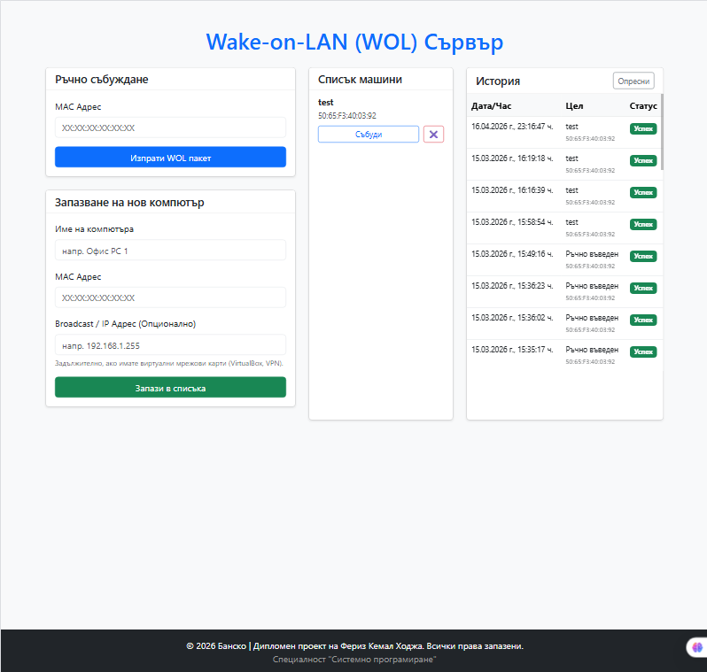

Взаимодействие с API чрез Vue.js
Вграденият Vue инстанс управлява състоянието (data) и съдържа методи (fetchComputers, fetchLogs, wakeComputer, addComputer), които използват библиотеката Axios за изпращане на асинхронни заявки към Django API-то. За осигуряване на защита срещу Cross-Site Request Forgery (CSRF), към хедърите на всяка Axios заявка автоматично се прикачва CSRF токенът, генериран от Django.

Тестване и ръководство за потребителя
Системата е подложена на функционално тестване в реална локална мрежа. Установено е, че при правилно конфигурирани BIOS/UEFI настройки (Wake-on-LAN/Wake by PCI-E) и активни настройки в Device Manager на операционната система (разрешение за "Magic Packet"), целевите устройства успешно се стартират от изключено състояние при изпращане на команда през уеб интерфейса.
Заобиколен е и често срещан проблем с маршрутизацията на broadcast пакети при инсталирани виртуални мрежови карти чрез добавянето на поле за ръчно указване на подмрежовия broadcast адрес.
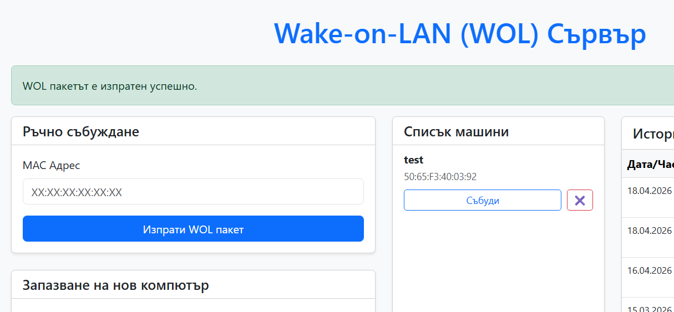
Изглед от страна на клиента при изпращане наWOL пакет
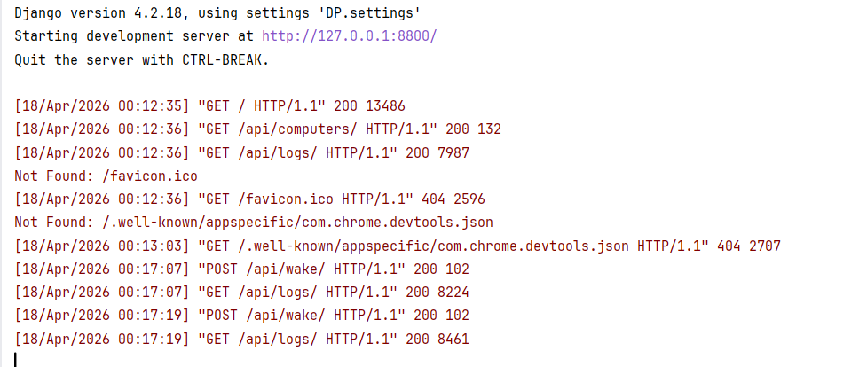
Съобщения в конзолата на Django
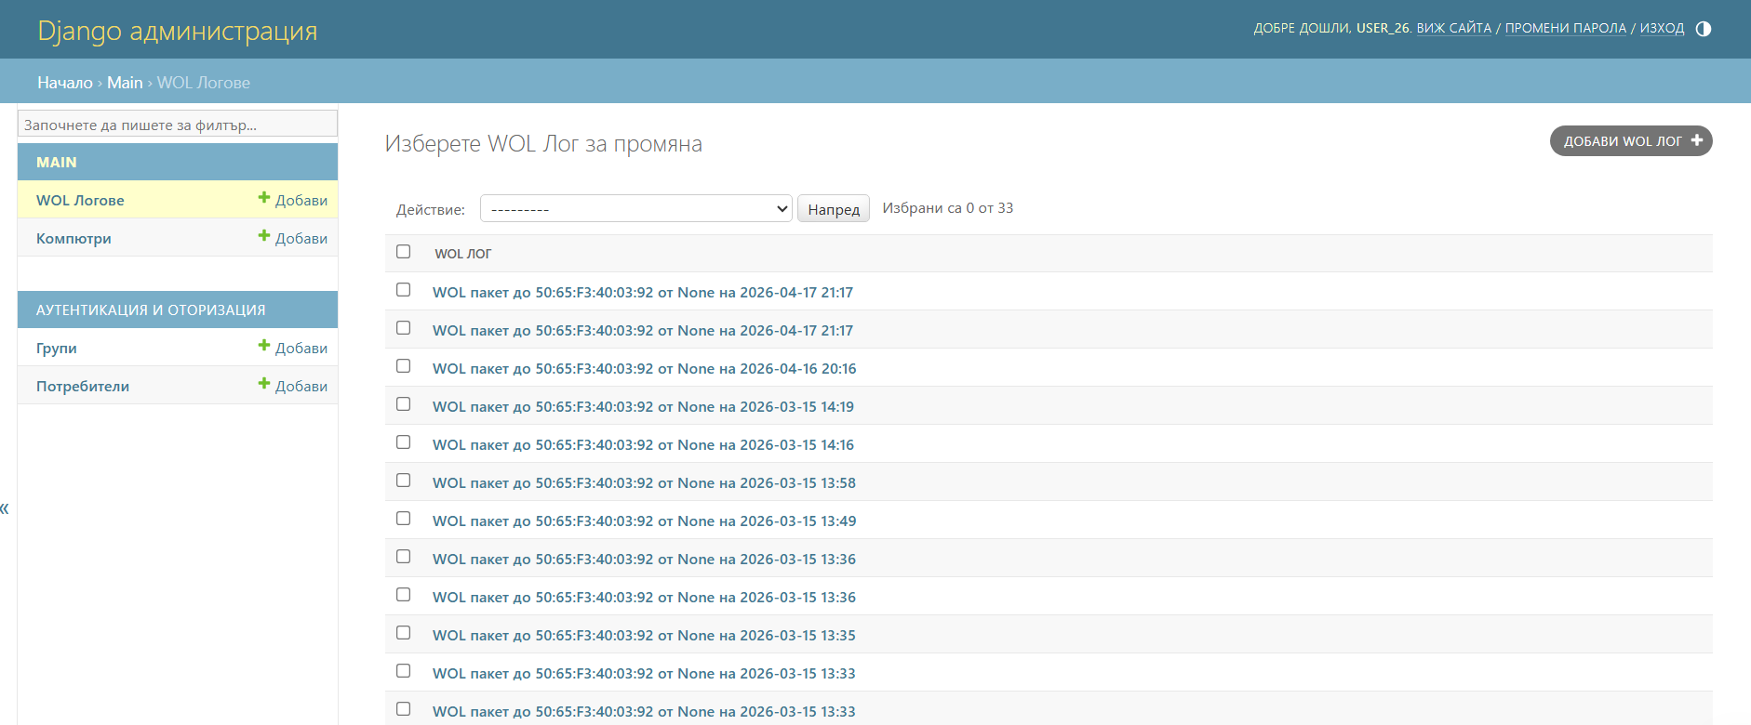
WOL Log данни в Джанго админ панела

ЗАКЛЮЧЕНИЕ
Разработването на настоящия дипломен проект премина през всички основни етапи на създаване на съвременен софтуерен продукт – от анализ на предметната област и хардуерните изисквания, през избор на технологичен стек, до реално програмиране, тестване и внедряване.

Изводи
От реализацията на проекта могат да се направят следните основни изводи:
- Теоретичните концепции за мрежовите модели и протоколи (конкретно UDP и broadcast комуникацията) намират пряко и лесно реализуемо практическо приложение чрез използването на езици от високо ниво като Python.
- Изграждането на системата на принципа на клиент-сървър архитектура с разделен Backend (Django/DRF) и Frontend (Vue.js) гарантира висока гъвкавост, бързодействие и възможност за лесна поддръжка.
- Технологията Wake-on-LAN остава изключително надежден и актуален инструмент за мрежово администриране, въпреки че изисква специфични предварителни настройки на ниво хардуер (BIOS/UEFI) и операционна система.

Приноси на дипломния проект
Създаденият продукт има изразена практическа насоченост. Основните приноси включват:
- Проектирана и внедрена е работеща уеб базирана система, която централизира процеса по дистанционно включване на компютърна техника.
- Елиминирана е необходимостта потребителят (администраторът) да помни или да въвежда ръчно дълги MAC адреси всеки път, благодарение на реализираната база данни за съхранение на машините.
- Изградена е система за проследимост (логване), която запазва пълна история на изпратените команди и техния статус, което улеснява диагностиката при евентуални мрежови проблеми.
- Създаден е интуитивен и адаптивен потребителски интерфейс (чрез Bootstrap и Vue.js), който може да бъде достъпван както от настолни компютри, така и от мобилни устройства.

Възможности за бъдещо развитие
Системата има потенциал за надграждане, като някои от възможните посоки са:
- Разширена автентикация: Въвеждане на потребителски роли и система за вход (Login), така че само оторизирани лица да могат да изпращат команди.
- Планиране на задачи (Scheduling): Интегриране на функционалност за автоматично събуждане на избрани компютри по график (например всеки работен ден в 08:00 ч.).
- Автоматично откриване (Network Discovery): Добавяне на модул за сканиране на локалната мрежа (напр. чрез ARP заявки), който автоматично да открива свързаните устройства и да ги добавя в списъка.
- Wake-on-WAN реализация: Добавяне на поддръжка за събуждане през интернет чрез конфигуриране на рутерите и пренасочване на портове.

ИЗПОЛЗВАНА ЛИТЕРАТУРА
- Таненбаум, А., Уедърол, Д. Компютърни мрежи, 5-то издание. Издателство Зебра, 2013 г.
- Официална документация на Python Software Foundation. socket — Low-level networking interface. Достъпно онлайн на: https://docs.python.org/3/library/socket.html
- Официална документация на Django. The Web framework for perfectionists with deadlines. Достъпно онлайн на: https://docs.djangoproject.com/
- Официална документация на Django REST Framework. A powerful and flexible toolkit for building Web APIs. Достъпно онлайн на: https://www.django-rest-framework.org/
- Официална документация на Vue.js. The Progressive JavaScript Framework. Достъпно онлайн на: https://vuejs.org/guide/introduction.html
- AMD Corporation. Magic Packet Technology White Paper, първоначална спецификация на технологията Wake-on-LAN.
- MDN Web Docs (Mozilla). HTTP/REST API Communication and AJAX

